1. **Ramen ala Rumahan**

**Bahan-bahan:**

* 140 gr (2 pcs) mie telur)
* 500 ml air
* 100 gr bumbu ramen instan

**Topping :**

* 2 butir telur rebus (6,5 menit)
* 100 gr jamur kancing kalengan, tumis
* 150 gr jagung manis, rebus
* 1 batang daun bawang, iris
* 2 potong irisan jeruk nipis

**Cara Memasak:**

1. Masak mie hingga matang, jangan terlalu lembek juga ya. Disini aku pakai mie telur.
2. Panaskan air dan bumbu ramen siap pakai.
3. Aduk² sampai mendidih, matikan api. Tata mie di mangkok, tambahkan topping/condiments ramennya (telur rebus, tumisan jamur kancing, jagung manis rebus, daun bawang).
4. Ramen ala rumahan siap disantap, tambahkan air jeruk nipis. Makin nikmat🤤

**Dokumentasi:**

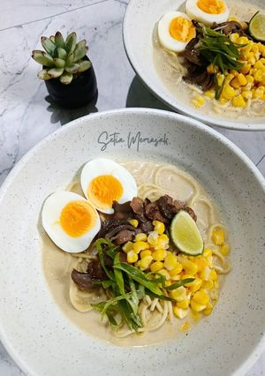

**[](https://cookpad.com/id/step_attachment/images/8111b15da81b0470?image_region_id=26) [](https://cookpad.com/id/step_attachment/images/272cd65168ea098c?image_region_id=26) [](https://cookpad.com/id/step_attachment/images/88902616b22745d6?image_region_id=26)**

**[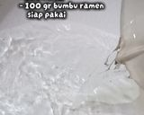](https://cookpad.com/id/step_attachment/images/2e33d5cce3132a2a?image_region_id=26) [](https://cookpad.com/id/step_attachment/images/d5c3091a58495462?image_region_id=26) [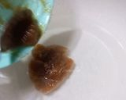](https://cookpad.com/id/step_attachment/images/fe4d56c7155db3f0?image_region_id=26)**

**[](https://cookpad.com/id/step_attachment/images/ccf60b3788fe2e81?image_region_id=26) [](https://cookpad.com/id/step_attachment/images/c8b0d0321829b112?image_region_id=26) [](https://cookpad.com/id/step_attachment/images/7747be6ba19c832a?image_region_id=26)**

[](https://cookpad.com/id/step_attachment/images/940f46d120148824?image_region_id=26)

1. **Nasi Kuning ala Rumahan**

**Bahan-bahan:**

* 700 gram beras
* 65 ml santan instan
* 2 jempol kunyit, blender dengan sedikit air
* 1 batang sereh, geprek
* 1 lembar daun pandan
* 2 lembar daun jeruk
* 3 lembar daun salam
* 1/2 ruas lengkuas, geprek
* 2 siung bawang putih, geprek
* Secukupnya air/menyesuaikan dengan tipe beras yang dipakai
* Secukupnya garam

**Pelengkap:**

* Bawang goreng untuk taburan
* Sambal tomat
* Mie goreng
* Ayam Goreng
* Tempe goreng
* Secukupnya irisan timun

**Cara Memasak:**

1. Siapkan beras, cuci bersih. Tuangkan kunyit yang sudah diblender. Tambahkan air, aduk rata.
2. Tuangkan santan instan, tambahkan secukupnya garam. Aduk rata kembali.
3. Lalu masukkan bawang putih geprek, lengkuas, sereh, daun salam dan daun jeruk. Aduk rata lagi.
4. Masak dalam rice cooker. Jangan lupa klik tombol cook. Masak sampai matang, setelah matang, aduk rata. Tutup dan diamkan sebentar hingga nasi kuning tanak. Setelah itu ambil dan sisihkan bumbu aromatiknya.
5. Sajikan nasi kuning dengan pelengkap seperti bawang goreng, sambal tomat, ayam goreng, mie goreng atau tahu tempe goreng jika suka.

**Dokumentasi:**

 **[](https://cookpad.com/id/step_attachment/images/188b092a65ad54c9?image_region_id=26) [](https://cookpad.com/id/step_attachment/images/e6ed87aa9142c88b?image_region_id=26)**

**[](https://cookpad.com/id/step_attachment/images/067437722dbd0072?image_region_id=26) [](https://cookpad.com/id/step_attachment/images/ccb76d9a8524b1cf?image_region_id=26)**

[](https://cookpad.com/id/step_attachment/images/ea8e137f42e1f9e8?image_region_id=26)[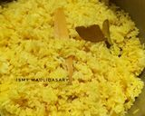](https://cookpad.com/id/step_attachment/images/c26f1948a746535d?image_region_id=26)[](https://cookpad.com/id/step_attachment/images/e3521a0f7dd0da6a?image_region_id=26)

1. **Bihun Goreng Spesial**

**Bahan-bahan;**

* 150 gr bihun beras/jagung
* Secukupnya air suhu ruang untuk merendam
* 80 gr ayam fillet, potong dadu kecil
* 6 pcs bakso sapi, potong-potong
* 2 pcs telur
* 6 lembar kol, iris
* 1 ikat sawi hijau/caisim, potong-potong
* 1 batang daun bawang, iris tipis

**Bumbu tumis:**

* 6 siung bawang merah, iris tipis
* 4 siung bawang putih, cincang halus
* Secukupnya minyak untuk menumis

**Bahan seasoning:**

* 2 sdm kecap manis
* 1 sdm kecap asin
* 1 sdm saus tiram
* 1 sdt minyak wijen
* 1 sdt angciu / shaoxing wine (optional)
* 1/2 sdt garam
* 1/2 sdt penyedap
* 1/2 sdt lada

**Bahan Pendamping:**

* Secukupnya bawang goreng untuk taburan topping

**Cara Memasak:**

1. Rendam bihun di air suhu ruang saja (tidak usah air panas), sampai agak melunak. Tiriskan. Sisihkan.
2. Kocok telur, lalu dadar dengan sedikit minyak dan orak arik telur, masak sampai matang, angkat sisihkan.
3. Di pan yang sama, tumis bawang merah iris dan bawang putih cincang sampai harum.
4. Saat bawang sudah harum, bisa masukkan daging ayam yang sudah dipotong, lalu masak sampai daging matang.
5. Saat ayam sudah matang, masukkan potongan bakso, ongseng-ongseng masak sebentar.
6. Lalu masukkan bihun yang tadi sudah ditiriskan. Aduk rata, lalu masukkan semua bahan bumbu seasoning. Aduk rata. Masukkan telur orak arik tadi.
7. Masukkan sayur sawi dan kol. Aduk rata, masak sebentar sampai sayur agak layu / matang. Koreksi rasa. Kalau kurang asin atau apa bisa diadjust lagi ya. Kalau rasa sudah oke, bisa matikan api, masukkan irisan daun bawang, aduk sebentar.
8. Sajikan dan taburi bawang goreng diatasnya.

**Dokumentasi:**



**[](https://cookpad.com/id/step_attachment/images/f43a7718f363e9ca?image_region_id=26) [](https://cookpad.com/id/step_attachment/images/b9afbaccb2e09336?image_region_id=26) [](https://cookpad.com/id/step_attachment/images/ed8d6fbb5a0d637c?image_region_id=26)**

**[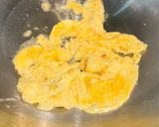](https://cookpad.com/id/step_attachment/images/a8a8dcfa1e8d83cf?image_region_id=26) [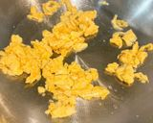](https://cookpad.com/id/step_attachment/images/8a70d0b80242cb5f?image_region_id=26) [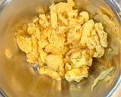](https://cookpad.com/id/step_attachment/images/f7dc481ce05b796a?image_region_id=26)**

[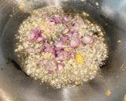](https://cookpad.com/id/step_attachment/images/793d5153f1917ed7?image_region_id=26)[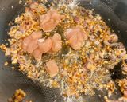](https://cookpad.com/id/step_attachment/images/019cbd360d05ce8d?image_region_id=26)[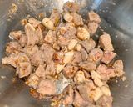](https://cookpad.com/id/step_attachment/images/33ccb10a6b630180?image_region_id=26)

**[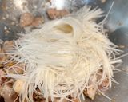](https://cookpad.com/id/step_attachment/images/f7f9a8a3e8f6537d?image_region_id=26) [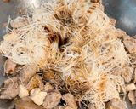](https://cookpad.com/id/step_attachment/images/9ced14ad848928b9?image_region_id=26) [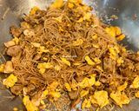](https://cookpad.com/id/step_attachment/images/257a0519c61e2cd1?image_region_id=26)**

**[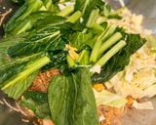](https://cookpad.com/id/step_attachment/images/a6c2e48ebcf2023d?image_region_id=26) [](https://cookpad.com/id/step_attachment/images/984d48c77609de77?image_region_id=26)**

**[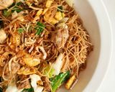](https://cookpad.com/id/step_attachment/images/c7dd00510d599ae5?image_region_id=26) [](https://cookpad.com/id/step_attachment/images/f7c2469b8cb2fb28?image_region_id=26)**

1. **Soto Ayam**

**Bahan-bahan:**

* 250 gr ayam
* 750-800 ml air
* 2 butir telur rebus, belah 2
* Secukupnya sayur kol
* Secukupnya bihun
* Secukupnya kecambah (saya ganti taoge)
* Secukupnya kentang goreng tipis
* 4 iris tomat
* 4 iris jeruk nipis
* Secukupnya bawang goreng
* Semangkuk kecil sambal kecap

**Bumbu halus:**

* 5 siung bawang merah
* 5 siung bawang putih
* 1 ruas kunyit
* 2 butir kemiri

**Bumbu aromatic:**

* 1 batang sereh, memarkan
* 2 lembar daun salam
* 2 lembar daun jeruk
* 1 iris lengkuas, geprek
* 1 iris jahe, geprek

**Bumbu penyedap:**

* 1 sdt ketumbar bubuk
* 1 sdt lada bubuk
* 1 sdt kaldu ayam
* Secukupnya bumbu instan soto bamboo

**Cara Memasak:**

1. Didihkan air, tuang air panas ke dalam bihun jagung, diamkan selama 1-2 menit supaya empuk. Setelah matang, angkat dan tiriskan.
2. Rendam taoge di dalam air panas selama 30 detik, supaya tetap ada tekstur crunchy dan tidak langu. Sisihkan.
3. Tumis bumbu halus hingga matang. Kebetulan saya ada stock bumbu kuning jadi bisa langsung dipakai.
4. Tambahkan bumbu aromatic. Tumis sebentar supaya lebih beraroma.
5. Tuang air secukupnya. Biarkan mendidih.
6. Masukkan ayam. Tunggu hingga kembali mendidih.
7. Masukkan bumbu instan soto dan beri seasoning. Koreksi rasanya.
8. Penyajian:

● Tata nasi, bihun, taoge dan sayur kol.

● Tambahkan 1pcs ayam

● Tuang kuah soto

● Tabur kentang goreng dan bawang goreng

● Beri irisan tomat, jeruk nipis dan telur rebus.

● Jangan lupa sajikan bersama sambal bawang atau sambal kecap

● Nikmati selagi masih panas. Enjoy!

**Dokumentasi:**

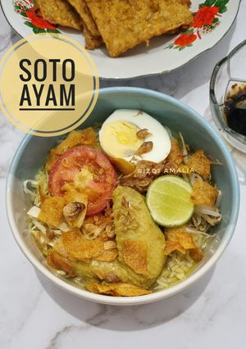

**[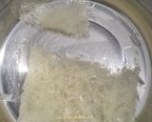](https://cookpad.com/id/step_attachment/images/5d94276213d43222?image_region_id=26) [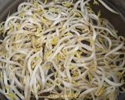](https://cookpad.com/id/step_attachment/images/e7e50bbe6940a140?image_region_id=26)**

**[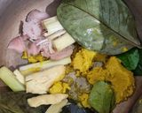](https://cookpad.com/id/step_attachment/images/36ce9cfb40a31bb7?image_region_id=26) [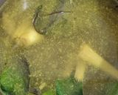](https://cookpad.com/id/step_attachment/images/9593d8bcd7666991?image_region_id=26)**

**[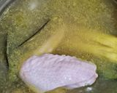](https://cookpad.com/id/step_attachment/images/ec2e3a77b6318f6f?image_region_id=26) [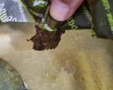](https://cookpad.com/id/step_attachment/images/df93322c374884c7?image_region_id=26) [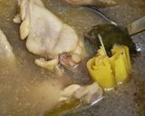](https://cookpad.com/id/step_attachment/images/c69a7c9e159c4b6c?image_region_id=26)**

[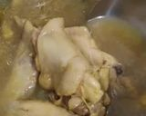](https://cookpad.com/id/videos/production/step_videos/user_21599024/r9gbi24kyxlncuqdnvpc)

**[](https://cookpad.com/id/step_attachment/images/e77e963670bffc4a?image_region_id=26) [](https://cookpad.com/id/step_attachment/images/5dd28f2a1e9e1c39?image_region_id=26)**